Муниципальное бюджетное общеобразовательное учреждение
Орловская средняя общеобразовательная школа №3

Победители
и призёры муниципального этапа
Всероссийской олимпиады школьников

2015-2016 учебный год

Колодько Руслан
  - год 11«А» класс
- Победитель муниципального этапа Всероссийской олимпиады школьников
по экологии.
Учитель – Колодько В.Н.
- Призёр муниципального этапа Всероссийской олимпиады школьников по биологии.
Учитель – Колодько В.Н.
- Призёр муниципального этапа Всероссийской олимпиады школьников по английскому языку.
Учитель – Изварина А.Н.
- Призер муниципального этапа Всероссийской олимпиады школьников по обществознанию.
Учитель – Марьянина Л.М.
- Призер муниципального этапа Всероссийской олимпиады школьников по праву.
Учитель – Марьянина Л.М.
- Призер муниципального этапа Всероссийской олимпиады школьников по истории.
Учитель – Марьянина Л.М.
- Призер муниципального этапа Всероссийской олимпиады школьников по географии.
Учитель – Гарина Л.В..

Хлынова Алина
2015-2016 год 11«А» класс
- Победитель муниципального этапа Всероссийской олимпиады школьников
по праву.
Учитель – Марьянина Л.М.
- Призер муниципального этапа Всероссийской олимпиады школьников по английскому языку.
Учитель – Изварина А.Н.
- Призер муниципального этапа Всероссийской олимпиады школьников
по литературе.
Учитель – Березанова Т.А.
          - Призер муниципального этапа Всероссийской олимпиады школьников по русскому языку.
Учитель – Березанова Т.А.

Лысенко Софья
2015-2016 год 11«А» класс

- Победитель муниципального этапа Всероссийской олимпиады школьников по русскому языку.
Учитель – Березанова Т.Н.
- Призёр муниципального этапа Всероссийской олимпиады школьников по литературе.
Учитель – Березанова Т.А.

Угурян Диана
2015-2016 год 11«А» класс
- Призер муниципального этапа всероссийской олимпиады школьников по английскому языку.
Учитель – Изварина А.Н.
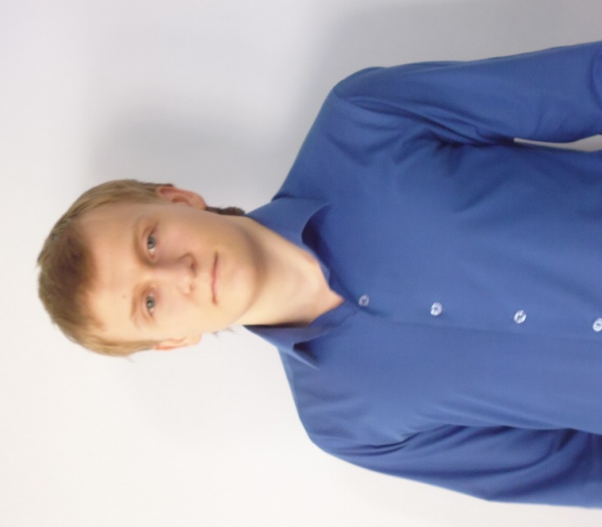

Кравченко Кирилл
2015-2016 год 11«А» класс
- Призер муниципального этапа Всероссийской олимпиады школьников по биологии.
Учитель – Колодько В.Н.

Бондарь Владислав
2015-2016 год 11«А» класс
- Призер муниципального этапа Всероссийской олимпиады школьников по основам безопасности жизнедеятельности.
Учитель – Семендяе С.В.

Галий Алеся

2015-2016 год 11«Б» класс
- Победитель муниципального этапа Всероссийской олимпиады школьников по обществознанию.
Учитель – Марьянина Л.М.
- Призёр муниципального этапа Всероссийской олимпиады школьников по английскому языку.
Учитель – Изварина А.Н.
- Призер муниципального этапа
Всероссийской олимпиады школьников
по экономике.
Учитель – Марьянина Л.М.

Колей Александр
2015-2016 год 11«Б» класс
- Призер муниципального этапа Всероссийской олимпиады школьников
по физической культуре.
Учитель – Пузенко В.Н.

Годионенко Валерий
2015-2016 год 10«А» класс
- Призер муниципального этапа Всероссийской олимпиады школьников по литературе.
Учитель – Севостьянова Т.В.
- Призер муниципального этапа Всероссийской олимпиады школьников по физической культуре.
Учитель – Лучко В.В.
- Призер муниципального этапа Всероссийской олимпиады школьников по географии.
Учитель – Гарина Л.В.

Прокопенко Марина
2015-2016 год 10«А» класс
- Призер муниципального этапа Всероссийской олимпиады школьников
по обществознанию.
Учитель- Лысенко Е.Г.
- Призер муниципального этапа Всероссийской олимпиады школьников
по экологии
. Учитель – Пустоварова С.В.

Карпов Никита
2015-2016 год 10«А» класс
- Призер муниципального этапа Всероссийской олимпиады школьников
по биологии.
Учитель – Пустоварова С.В.

Садовская Алина
2015-2016 год 10«А» класс
- Призер муниципального этапа Всероссийской олимпиады школьников
по биологии.
Учитель – Пустоварова С.В.

Цоколова Екатерина
2015-2016 год 10«А» класс
- Призер муниципального этапа Всероссийской олимпиады школьников
по литературе.
Учитель – Севостьянова Т.В.

Юрченко Кирилл
2015-2016 год 10«А» класс
- Призер муниципального этапа Всероссийской олимпиады школьников по основам безопасности жизнедеятельности.
Учитель – Семендяев С.В.

Андриянов Никита
2015-2016 год 9«Б» класс

- Победитель муниципального этапа Всероссийской олимпиады школьников
по математике.
Учитель – Фоканова Н.Н.
- Призер муниципального этапа Всероссийской олимпиады школьников
по химии.
Учитель – Колодько В.Н.

Панкратова Виолетта
2015-2016 год 9«Б» класс
- Призер муниципального этапа Всероссийской олимпиады школьников
по биологии.
Учитель – Пустоварова С.В.

Зайцева Маргарита
2015-2016 год 8«А» класс
- Призер муниципального этапа Всероссийской олимпиады школьников
по английскому языку.
Учитель – Кушнарева М.М.
- Призер муниципального этапа Всероссийской олимпиады школьников
по русскому языку.
Учитель – Березанова Т.Н.
          - Призер муниципального этапа
Всероссийской олимпиады школьников
по экономике.
Учитель – Лысенко Е.Г.

Георгиенко Софья
2015-2016 год 8«А» класс
- Победитель муниципального этапа Всероссийской олимпиады школьников
по английскому языку.
Учитель – Кушнарева М.М.

Торосян Аркадий
2015-2016 год 8«В» класс
- Призер муниципального этапа Всероссийской олимпиады школьников
по математике.
Учитель – Нагайникова О.Н.
- Призер муниципального этапа Всероссийской олимпиады школьников
по географии.
Учитель – Гарина Л.В.

Кривенко Денис
2015-2016 год 8«В» класс
- Победитель муниципального этапа Всероссийской олимпиады школьников
по истории.
Учитель – Семендяев С.В.

Юшина Дарья
2015-2016 год 8«В» класс
- Призер муниципального этапа Всероссийской олимпиады школьников
по экономике.
Учитель – Семендяев С.В.

